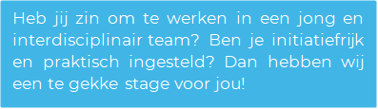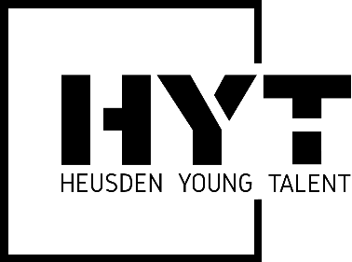

Wie zijn wij?
Heusden Young Talent is hét innovatie platform van de gemeente Heusden, waarbij we in een groot multidisciplinair team samenwerken. Het team bestaat uit zowel studenten als directeuren, eigenaren en professionals van aangesloten Heusdense bedrijven. Deze bedrijven en organisaties zijn lokale familiebedrijven tot multinationals, bankwezen en de gemeente Heusden zelf! Deze opdracht zal uitgevoerd worden bij het bedrijf Hydro. Hydro is een toonaangevend aluminium- en energiebedrijf dat zaken doet en samenwerkingsverbanden opbouwt voor een duurzamere toekomst.

Wat is de opdracht?
Deze stageopdracht staat in het kader van het onderzoeken van niet-geplande stilstanden in het extrusieproces. Extruderen is een vormgevingstechniek waarbij een vervormbaar materiaal door een matrijs geperst wordt. Tijdens de stage ga je op zoek naar de oorzaken van de niet-geplande stilstanden en kom je met een plan van aanpak met een mooie oplossing tot het probleem.

Het bedrijf heeft een persoonlijk en open cultuur, daarom zit je in een fijne omgeving waar je vanuit alle invalshoeken om hulp kan vragen. Het mooie aan deze opdracht is dat je leert om beter te worden in analyseren en flow te creëren in een interessant proces.
Naast het werken aan deze specifieke opdracht word je deelgenoot van het Heusden Young Talent team en krijg je de kans om binnen te kijken bij alle deelnemende organisaties, je netwerk te vergroten en om mee te bouwen aan deze groeiende stichting voor en door studenten.

Wat vragen we van jou?
In de komende stageperiode van februari 2023 tot juni 2023 zoeken wij enthousiaste derdejaarsstudenten of afstudeerders die deel uit willen maken van het Heusden Young Talent team. Jij volgt de opleiding (Technische) Bedrijfskunde op HBO- niveau, jij bent ondernemend, werkt resultaatgericht en hebt lef. Verder ben je nieuwsgierig in het proces en kun je met een analytische blik handelen. Daarnaast vind je persoonlijke ontwikkeling erg belangrijk. Je gaat professioneel om met je werk en de verantwoordelijkheden die je krijgt. Goed ben je in het genereren van ideeën, nog beter ben je in het realiseren van deze.
Daarnaast vind je persoonlijke ontwikkeling erg belangrijk. Je gaat professioneel om met je werk en de verantwoordelijkheden die je krijgt. Goed ben je in het genereren van ideeën, nog beter ben je in het realiseren van deze.

Wat bieden we jou?
- Werken in een jonge, snelgroeiende en dynamische onderneming;
- Informele en open cultuur;
- Een leuke stagevergoeding;
- Leuke projecten met de nieuwste technologieën;
- Flexibiliteit en vrijheid;
- Een interdisciplinair team van zowel studenten als ondernemers;
- Ruimte voor persoonlijke ontwikkeling;
- Leren om je professioneel te gedragen en te communiceren;
- Voldoende begeleiding met een laagdrempelig contact.

Ben je klaar om deze uitdaging aan te gaan of heb je vragen? Neem contact met ons op viat:

werving@heusdenyoungtalent.nl

